|  |  |
| --- | --- |
| Електрика - Wikiwand  Електростатичні явища навколо  Проект | учениця 10 класу    Яцюк Юля |

Електростатика — розділ електрики, який вивчає взаємодію статичних тіл, тобто нерухомих електричних зарядів в електростатичному полі. «Статика» тут в певному розумінні означає нехтування динамічною складовою взаємодії електричних зарядів. Електростатика має справу з такими поняттями, як електричне поле (електростатичне поле), електростатичний потенціал, заряд, але не залучає до розгляду такі фізичні явища, як електричний струм та магнетизм.

У кожен момент часу в різних точках Землі виблискує близько 2000 блискавок, в одну секунду приблизно 50 блискавок вдаряють у Землю, один квадратний кілометр поверхні Землі вражає блискавка в середньому шість разів на рік. Ще в XVIII столітті Бенджамін Франклін довів, що блискавки, що б'ють із грозових хмар, це електричні розряди, що переносять на Землю від’ємний заряд. При цьому кожний з розрядів забезпечує Землю декількома десятками кулонів електрики, а амплітуда струму при ударі блискавок складає від 20 до 100 кілоампер. Швидкісна фотозйомка показала, що розряд блискавок триває лише десяті долі секунди й що кожна блискавка складається з декількох коротших.

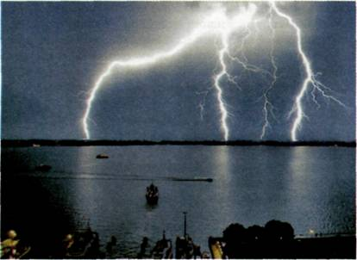За допомогою вимірювальних приладів, встановлених на атмосферних зондах, на початку XX століття було виміряно електричне поле Землі, напруженість якого у поверхні виявилася рівною приблизно 100 В/м, що відповідає сумарному заряду планети близько 400000 Кл. Носієм зарядів в атмосфері Землі є йони, концентрація котрих збільшується з висотою й сягає максимуму на висоті 50 км, де під дією космічного випромінювання утворився електропровідний шар - йоносфера. Тому можна сказати, що електричне поле Землі – це поле сферичного конденсатора з напругою близько 400 кВ. Під дією цієї напруги з верхніх шарів в нижні весь час тече струм силою 2-4 кА, щільність якого складає (1-2)• 10~12 А/м2, й виділяється енергія до 1,5 ГВт. Й якщо б не було блискавок, це електричне поле зникло б! Виходить, що в гарну погоду електричний конденсатор Землі розряджається, а під час грози — заряджається.

Грозова хмара - це величезна кількість пари, частина якої сконденсувалася у вигляді найдрібніших краплинок або крижинок. Верх грозової хмари може перебувати на висоті 6-7 км, а низ - нависати над землею на висоті 0,5—1 км. Вище 3-4 км хмари складаються з крижинок різних розмірів, оскільки темпера­тура там завжди нижче за нуль. Ці крижинки перебувають в постійному русі, викликаному висхідними пото­ками теплого повітря, що піднімається знизу від нагрітої поверхні землі. Дрібні крижинки легші, ніж більш великі, й вони захоплюються висхідними потоками повітря й по дорозі увесь час стикаються з великими. При кожному такому зіткненні відбувається електризація, при якої великі крижинки заряджають негативно, а дрібні – позитивно. Згодом позитивно заряжені дрібні крижинки збираються переважно у вер­хній частині хмари, а від’ємно заряджені великі – внизу.

Іншими словами, вер­хівка хмари заряджається позитивно, а низ - від’ємно. При цьому на землі безпосередньо під грозовою хмарою наводяться позитивні заряди. Тепер все готово для розряду блискавки, при якому відбувається про­бій повітря і від’ємний заряд з нижньої частини грозової хмари перетікає на Землю.

Характерно, що перед грозою напруженість елект­ричного поля Землі може досягати 100 кВ/м, тобто в 1000 разів перевищувати її значення в гарну погоду. В результаті в стільки ж раз збільшується додатній заряд кожного волоска на голові людини, що стоїть під грозовою хмарою, і вони, відштовхуючись один від одного, встають дибки.

Як електростатика захищає від блискавок

На щастя, більшість розрядів блискавки прохо­дять між хмарами і тому не загрожують здоров'ю людей. Проте вважається, що щороку блискавки вбиває більше тисячі людей по всьому світу. Принаймні, в США, де ведеться така статистика, щорічно від удару блискавки страждає близько тисячі чоловік і більше ста з них гинуть. Учені давно намагалися захистити людей від неї.

У 1750 році Франклін винайшов громовідвід (блискавковідвід). Намагаючись захистити будівлю Капітолія столиці штату Меріленд від удару блискавки, він прикріпив до будівлі товстий залізний стрижень, що височів над куполом на декілька метрів і був з'єднаний із землею. Учений відмовився патентувати свій винахід, бажаючи аби він якнайскоріше розпочинав слугувати людям.

Механізм дії громовідводу лег­ко пояснити, якщо пригадати, що напруженість електричного поля поблизу поверхні зарядженого провідника збільшується із зростанням кривизни цієї поверхні. Тому під грозовою хмарою поблизу вістря громовідводу напруженість поля буде така висока, що спричинятиме іонізацію довколишнього повітря і коронний розряд в ньому. В результаті ймовірність попадання блискавки в громовідвід значно зросте. Так розуміння електростатики не лише дозволило пояснити походження блискавок, але і знайти спосіб захиститися від них.

ЗАПАМ'ЯТАЙТЕ

Явища , у яких тіла набувають властивості притягувати інші тіла, називаються електризацією, а тіла, що мають цю властивість, - наелектризованими.

В електризації завжди беруть участь два тіла і електризуються обидва тіла.

Існує два роди зарядів: позитивний і негативний.

Ебонітова паличка отримує негативний заряд, а хутро – позитивний. Скляна паличка отримує позитивний заряд, а шовк – негативний.

Тіла, що мають заряди одного знака, відштовхуються, а різного знака – притягуються.

Для кількісної характеристики електромагнітної взаємодії, було введено фізичну величину – електричний заряд q. Одиниця електричного заряду в СІ – кулон, названа на честь французького фізика Ш. Кулона.

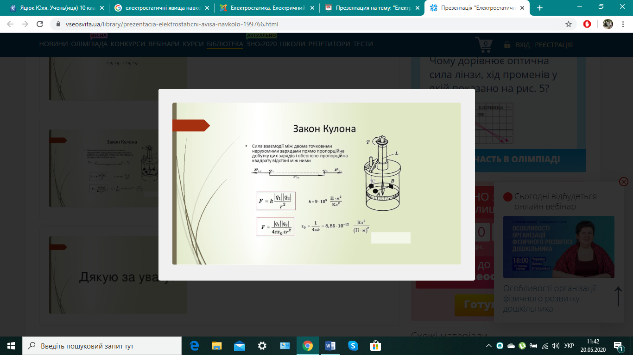Під час електризації тіло приймає або віддає деяку кількість електронів. Електричний заряд є дискретним, тобто електричні заряди тіл є кратними певному найменшому заряду:

q= N·e

Найменший негативний заряд має електрон, його називають елементарним,

е = -1,6·10-19Кл

Найменший позитивний заряд має протон

qр= +1,6·10-19Кл